Ұзақ мерзімді жоспар бөлімі: 8.2A Заттардың тасымалдануы | Мектеп: ЭШГ №13 «ЭКОС»
Күні: 11. 11. 2019 ж | Мұғалімнің аты-жөні: Азбергенова А.Б
Сынып: 8 «А» | Қатысқандар саны: |  |  | Қатыспағандар саны:
Сабақ тақырыбы |  |  | Қанның құрамы мен қызметі
Оқу мақсаттары |  |  | 8.1.3.1 қан құрамы мен қызметін сипаттау
Сабақ мақсаттары |  |  | Барлық оқушылар: Мәтінді оқып, мазмұнын түсінеді, қанның құрамын біледі, қан жасушаларын бір-бірінен ажырата алады.  Оқушылардың басым бөлігі: Плазманың құрамы мен қан жасушаларының құрылысын талдайды, салыстырады, ерекшеліктерін айқындайды, қызметін жүйелейді.  Кейбір оқушылар: Қанның ағза үшін маңызына баға береді
Бағалау критерийлері |  |  | Білу, түсіну:  — Эритроциттер мен лейкоциттердің ерекшеліктері мен қызметтерін түсіндіреді  — Тромбоциттердің ерекшеліктері мен маңызын сипаттайды  — Қан плазмасының құрамын біледі  — Қанның қызметтерін түсіндіреді
Тілдік мақсаттар |  |  | Оқытудың пәндік және тілдік мақсаттары: Сабақ барысында пән мазмұнының ұғымдaрын қолдануға қажетті айтылым-жазылымға сәйкес жұмыс тілін қалыптаcтыру (мысалы, топтық жұмыстар, сұрақты дұрыс қоя білу, жағдайды талдау және пікірталас жүргізу үшін қажетті тіркестер)  Пәнге тән лексикa мен терминoлoгия: плазма, эритроциттер, лейкоциттер, тромбоциттер, гемоглобин, оксигемоглобин, карбоксигемоглобин  Диaлoгтер мен жaзу үшiн қoлдaнылaтын тiркестер:Талқылауға арналған тармақтар: Егер қанға таза суды құятын болсақ, қан жасушалары жарылып кетеді, егер қан жасушаларын концентратты тұз ерітіндісіне салсақ, олар бүрісіп қалады. Неге адам көп су ішкенде немесе көп тұзды тамақ жегенде осындай құбылыстар байқалмайды? Талдап, жауаптарыңды негіздеңдер. /Адам көп су ішкенде немесе тұзды тамақты жегенде қан жасушалары зардап шекпейді, себебі адамда ішкі ортаның тұрақтылығы сақталады, артық су мен тұз тері мен бүйрек арқылы сыртқа шығарылады/  Сіз неліктен… екенін айта аласыз ба? Неліктен француз физиологы К.Бернар қанды ағзаның айнасы» деп атағанын түсіндіріп бере аласыңдар ма?  Жазылым бойынша ұсыныстар: Қан жасушаларын салыстыру кестесі дәптерге түсіріледі.
Құндылықтарды дарыту |  |  | Зайырлы қоғам және жоғары руханият.
Пәнаралық байланыстар |  |  | Өнер,дүние тану сабағы
Алдыңғы білім |  |  | – қан, лимфа, плазма, ұлпа сұйықтығы  – оттекті тасымалдау, қоректік затты жеткізу  – гомеостаз, тұрақтылық, тепе-теңдік, сіңірілу
Сабақ барысы
Сабақтың жоспарланған кезеңдері |  | Сaбaқтағы жоспaрлaнғaн іс-әрекет |  |  | Ресурстар
Сабақтың басы  2 минут  1 минут |  | Ұйымдастыру кезеңі:  Ұйымдастыру. Психологиялық ахуал Топқа бөлу әдісі:  «Әр ұлттың амандасуы»  Мақсаты: Ынтымақтастық атмосферасын қалыптастыру. Президентіміздің «Болашаққа бағдар: Рухани жаңғыру» мақаласында «Жаһандағы заманауи Қазақстандық мәдениет» жобасының 5-міндетінде Отандық мәдениет 6 тілде сөйлеуі тиіс- деп атап көрсеткенін негізге ала отырып, сабағымыз әр елдің амандасу салтымен басталады.  Қазақтар – қол алысады;  Итальяндықтар – «құшақтасады»;  Бразилиялықтар – «бір-бірінің иығын қағады»;  Македониялықтар – шынтақпен;  Никарагуалықтар – иықпен амандасады;  Австралиялықтар- шапалақпен амандасады.  Түрлі-түсті қағаздарды таңдау арқылы топқа бөлу.  Мақсаты: Ұйымшылдыққа, ынтымақтаса, бірлесе отырып жұмыс жасау арқылы, нәтижеге қол жеткізу.  Сынып осы әдіс арқылы  «Эритроциттер», «Лейкоциттер», «Тромбоциттер» -деп топтарға бөлінеді. |  |  | Презентация  Түрлі-түсті қағаздар
Сабақтың ортасы  2 минут  3 минут  10 минут  10 минут |  | ІІ Негізгі бөлім. Жаңа тақырыпты түсіндіру кезеңі  «Видео-ролик» (видео-ролик көру арқылы сабақтың тақырыбын ашады)  4. Проблемалық сұрақтар  1. «Қан-өмір сыйлаушы» дегенді қалай түсінесің?  Жауаптары:  1. Қан болмаса тіршілік болмайды. Ол денемізге қоректік затты, оттекті тасымалдайды, керексіз заттарды сыртқа шығарады.  «Топтастыру» әдісі. Қанның қызметін топтастырып дәптерге жазады.  Оқушылар өздеріне қажетті мәліметтерді, ақпараттардыы жазып алады..  ҚБ: кері байланыс бере отырып, шапалақ арқылы бағалаймын  Топтық жұмыс «Постер қорғау»  1-топ: Эритроциттер  2-топ: Лейкоциттер  3-топ: Тромбоциттер  Дескрипторлар:  -1 топ: Эритроциттердің құрысысы мен қызметін сипаттайды  -2 топ: Лейкоциттердің құрылысы мен қызметін сипаттайды  -3 топ: Тромбоциттердің қызметін сипаттайды  ҚБ:«Светофор» әдісі арқылы өздерін бағалайды.  Зертханалық жұмыс  «Әр түрлі ағзалардың қан жасушаларын зерттеу». -Қан жасушаларының формасына, мөлшеріне , санына және ядросының болуына қарай салыстыру.  Мақсаты: Дайын микропрепараттар арқылы әртүрлі ағзалардың қан жасушаларын құрылыс ерекшеліктерін зерттеу.  Дескрипторлар:  -Дайын микропрепараттар арқылы әртүрлі ағзалардың қан жасушаларының құрылысын ерекшіліктерін анықтайды.  -Екі ағзаның қан құрамындағы эритроциттерді салыстырады  ҚБ. «Манетка» әдісі арқылы топтар бір-бірін бағалайды.  Топтық жұмыс  «Жұбын тап» әдісі Әр топқа жауабы немесе сұрағы бар қағаздар таратылады. Оқушылар топ ішінде сәйкес сұрақ пен жауапты іздейді.  Таратылатын қағаздар:  1-топ:  – қанның формалық элементтері дегеніміз /қан жасушалары/  – гемоглобин өкпеден мүшелерге /оттекті тасиды/  – гемоглобин дегеніміз /қанның қызыл түсті пигменті/  – фагоцитоз дегеніміз /ағзаның қорғану реакциясы/  2-топ:  – қанның ұюына қатысады /тромбоциттер/  –қанның құрамы/плазма және қан жасушалары/  – қаназдық /анемия/  – қан жасушаларының ішіндегі ең ірісі /эритроциттер/  3-топ:  – қаназдықты емдеуде қолданылатын дәрумен /В12/  – амеба тәрізді қозғалады /лейкоциттер/  – лейкоциттер 1 мм3 қанда /6-8 мың/  –плазманың нәруыздары /альбумин, фибриноген, глобулин/  Дескрипторлар:  – Қан жасушаларының қызметін біледі.  – Қан құрамын бір-бірімен салыстыра алады.  ҚБ. «Манетка» әдісі арқылы топтар бір-бірін бағалайды. |  |  | Таратпа материал
Сабақтың соңы  3 минут  2 минут |  | Сабақты бекіту  Сұрақ-жауап.  Кім жылдам?  1.Гемофилия дегеніміз не?  2. Гемоглобин дегеніміз не?  3. Эритроциттер қайда түзіледі?  5. Ядросы жоқ қан жасушасы?  6. Фибриноген дегеніміз не?  7. Қан қандай ұлпаның сұйық түрі?  8. Тромб дегеніміз не?  ҚБ. «Манетка-шоколад» әдісі арқылы топтар бір-бірін бағалайды.  Қорытынды  Рефлексия: «Бағалау терезесі» әдісі арқылы кері байланыс жасалады.  Кері байланыс. «Жетістік баспалдағы» арқылы оқушылардың психологиялық жағдайын, тақырыпты меңгеру барысындағы өзін-өзі бағалауын анықтау.

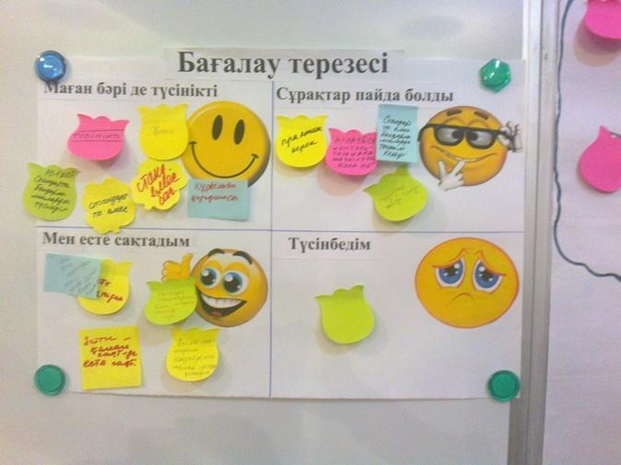

1-топ:

– қанның формалық элементтері дегеніміз /қан жасушалары/

– гемоглобин өкпеден мүшелерге /оттекті тасиды/

– гемоглобин дегеніміз /қанның қызыл түсті пигменті/

– фагоцитоз дегеніміз /ағзаның қорғану реакциясы/

2-топ:

– қанның ұюына қатысады /тромбоциттер/

–қанның құрамы /плазма және қан жасушалары/

– қаназдық /анемия/

– қан жасушаларының ішіндегі ең ірісі /эритроциттер/

3-топ:

– қаназдықты емдеуде қолданылатын дәрумен /В12/

– амеба тәрізді қозғалады /лейкоциттер/

– лейкоциттер 1 мм3 қанда /6-8 мың/

–плазманың нәруыздары /альбумин, фибриноген, глобулин/

